報道関係者各位
プレスリリース

2023年12⽉12⽇
株式会社横森製作所

多数のテレビ番組にも出演する“階段マラソン”選⼿「渡辺良治」があべのハルカスで開催された世界⼤会で悲願の初優勝︕
〜階段王になる男の挑戦〜

1951年創業の鉄⾻階段専⾨メーカー 株式会社横森製作所(本社︓東京都渋⾕区、代表取締役社⻑︓有明 威)に所属する階段マラソンの⽇本⼈選⼿ 渡辺良治が、2023年11⽉19⽇(⽇)に
⼤阪市のあべのハルカスで開催されたステアクライミング(階段マラソン)の世界⼤会でワールドチャンピオンに輝きました。
1階から60階の展望台まで、1,610段 288mを8分53秒61でゴール。幼少期は肥満体系で、苦⼿ではあったが⼤好きなスポーツでいつか世界⼀になりたいと続けた努⼒が結実しまし た。
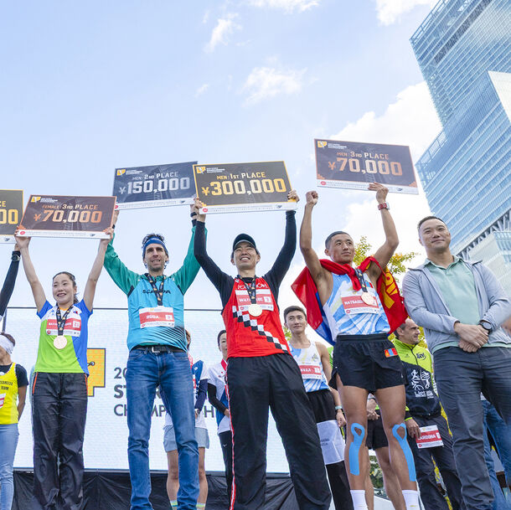

表彰式︓前列右から3番⽬

●新競技「ステアクライミング(階段マラソン)」とは
正式名称は「ステアクライミング」。超⾼層ビルなどの⾮常階段を駆け上がる都市型スポーツとして近年⼈気を博しており、海外では年間およそ300⼤会が開催されています。⽇本でも中部電⼒ MIRAI TOWER(旧︓名古屋テレビ塔)や⼤阪あべのハルカスなどで開催されており、渡辺が優勝したのは「ISF(国際スカイランニング連盟)」がプロデュースする世界選⼿権⼤会「2023 STAIRCLIMBING WORLD CHAMPIONSHIPS(ステアクライミング・ワールド・チャンピオンシップ)」。11カ国から代表選⼿が集結した世界最⾼レベルのレースで、悲願の初優勝となりました。

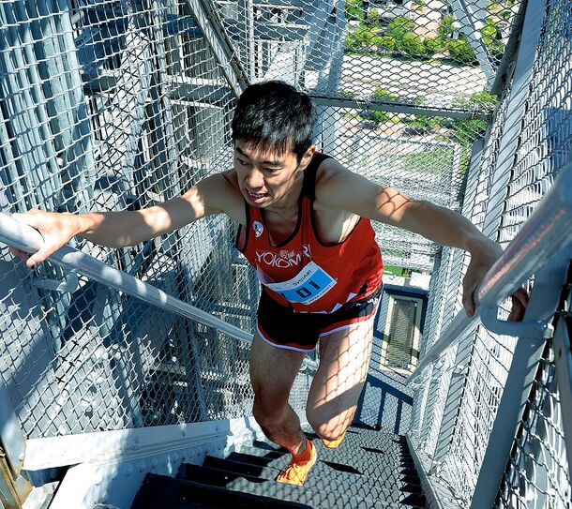
世界⼀という夢を追い続けた

●どんなスポーツをしても芽が出なかった男がたどり着いた「オールアウト」とは。

「世界⼀になりたい」。⼦どもの頃から追い続けていた夢がついに叶った。
1984年、東京⽣まれ。幼少期は肥満体系だったが、何かの競技で表彰台に⽴つことを夢⾒て、⼦どもの頃から野球、卓球など様々なスポーツに挑戦した。⼤学卒業後はボクシングで⼀旗揚げることを⽬指しジムに⼊会するもののプロテストに合格できず断念。それでもランニングを続ける傍ら、⼭岳マラソンであるトレイルランニングの世界へのめりこんでいった。「昇り続ける」ということに強みを⾒出した渡辺は仲間から勧められた「ステアクライミング(階段マラソン)」に初挑戦したところ、世界の強豪たちを押さえ世界⼤会3位にいきなりの⼊賞。この競技であれば夢だった世界⼀になれるのではと、社会⼈ランナーとして⽇々鍛錬を続けていった。2016年12⽉、32歳からの新たな挑戦であった。

プライベートでは⼀児の⽗である渡辺。福祉施設職員としてフルタイムで勤務しながら近隣の神社の階段でトレーニングを続けた。渡辺がたどり着いたのは「オールアウト」。限界が来ても全⼒を出し続けるスタイルである。先駆者は誰もいない競技であり、トレーニング⽅法も確⽴されていない。独学でひたすら階段を上り、⾃らを追い込み続けた。本番ではゴールに倒れこむその姿は、全⼒を出し尽くすことに⻑けた渡辺独⾃の強みだった。2020年にはギネス世界記録(R)(TM)「最も速い1マイル階段垂直登り(男性)」に公式認定。1時間6分58秒で東京スカイツリーを5往復し、これまでの記録を30分以上縮めた。ひたすらに階段を登り続けるフィジカルだけでなく、驚異的なメンタルがなせる業だった。

●アスリートとしての壁、そして転機。

コロナ禍の数年は世界⼤会が⾏われず不遇の数年間となったが、期間中に⾃転⾞競技ヒルクライムに挑戦することで⾃らを追い込んでいった。2022年にはステアクライミングのジャパンサーキットが東名阪で⾏われ、3⼤会すべてで優勝。⽇本チャンピオンとして他を圧倒する存在となった渡辺が次に⽬指したのは「世界⼀の階段王」であったが、勤務先の福祉施設では夜勤もあり、海外⼤会出場への障壁となっていた。しかし2023年、かねてよりサポートを受けていた階段専⾨メーカー、横森製作所からの協⼒で、所属アスリートとして競技に専念する環境を整えることができた。4⽉からは海外戦へ積極的に挑戦し、出⾛した11⼤会すべてで表彰台へ。11⽉19⽇にはISFが主催する世界選⼿権、SWC(ステアクライミン グ・ワールド・サーキット)に⽇本代表のひとりとして、ホームグラウンドである⽇本・あ
べのハルカスの⼤会に参加。渡辺はイタリアのファビオ選⼿に38秒差という圧倒的な勝利をおさめ、⾒事念願のワールドチャンピオンの称号を⼿に⼊れた。諦めず、全⼒で努⼒を続けた男が夢を叶えた瞬間であった。

●渡辺良治選⼿よりコメントと今後の挑戦

「⾃分が⼀番だと胸を張って⾔えるものが欲しい。」そんな思いを⼦どもの頃から持ち続けてきました。何をやっても結果が出せなかった⾃分が30歳を過ぎて「階段マラソン」と出会い、40歳を⽬前にステアクライミングのワールドチャンピオンになれたことで、ようやくそれが⼿に⼊りました。ですが、夢は終わりません。階段を誰よりも速く登ることだけでな く、この競技を誰よりも楽しむことや、先駆者として競技を広めていくこと、階段という⾝近な設備で皆さんに健康という宝を提供すること、何よりも全⼒で⽴ち向かえば夢は叶うことを伝えていける「真の階段王」になること。そんな夢を⽣涯追い続けていきたいですし、そのためにも今回のチャンピオンシップに出場しなかった海外のライバルと、来期のレースでも是⾮闘いたいです。

●これまでの活動と今後の展望

2017年以降、バラエティから報道番組まで数々のテレビ番組に出演。また、⾃治体や⺠間企業の健康セミナーや講演会など、講師としても活動しています。「ステアクライミング (階段マラソン)」の先駆者として、競技の認知度を広めるべく活動を続けてきました。⼤会での受賞実績も積み重ね、今回悲願の世界⼤会初優勝。2024年3⽉頃には海外での世界⼤会に出場を予定しています。

■渡辺良治 プロフィール
所 属︓株式会社横森製作所
⽣ 年︓1984年
出⾝地︓東京都
趣 味︓ランニング・デカ盛り
主戦歴︓
2023年 2023 STAIRCLIMBING WORLD CHAMPIONSHIPS 男⼦優勝
2022年 Vertical Japan Circuit 男⼦総合優勝
2020年 東京タワー階段競⾛ 優勝
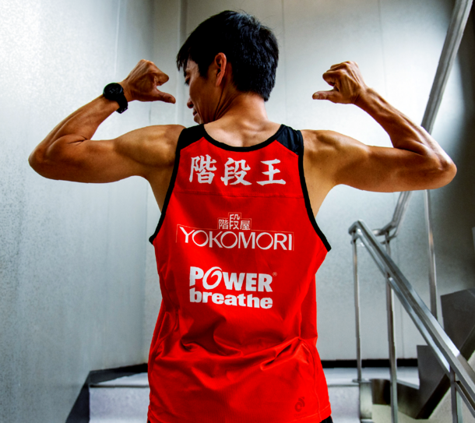
ギネス世界記録(R)(TM)「最も速い1マイル階段垂直登り(男性)」認定

「階段王」の愛称で親しまれる

■所属会社 概要
1951年創業の鉄⾻階段専⾨メーカー。屋内外の避難階段や意匠性の⾼い装飾階段、住宅⽤階段など、階段製作の設計・製造・施⼯を⼀貫して担い、⽇本の200mを超える⾼層ビルでは約8割に採⽤の実績がある。

商 号︓株式会社横森製作所
代表者︓代表取締役社⻑ 有明 威
本社所在地︓〒151-0072 東京都渋⾕区幡ヶ⾕1-29-2
創 業︓1951年 資本⾦︓6,000万円
事業内容︓ 各種鉄⾻階段・⼿すりの設計、製造、施⼯ URL ︓ https://www.yokomori.co.jp

●渡辺良治へのお問い合わせ
渡辺良治公式サイト︓ https://ryoji-watanabe.com/
・⼤会ゲスト、講演依頼、各メディアへの出演依頼、スポンサーのお申し込みなど
お気軽にお問い合わせください。

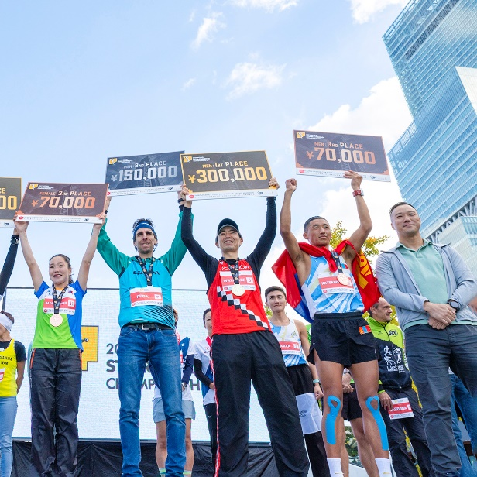
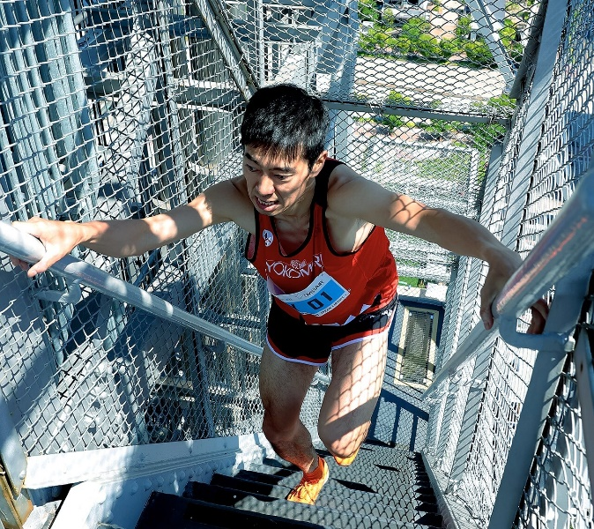

表彰式︓前列右から3番⽬ 世界⼀という夢を追い続けた

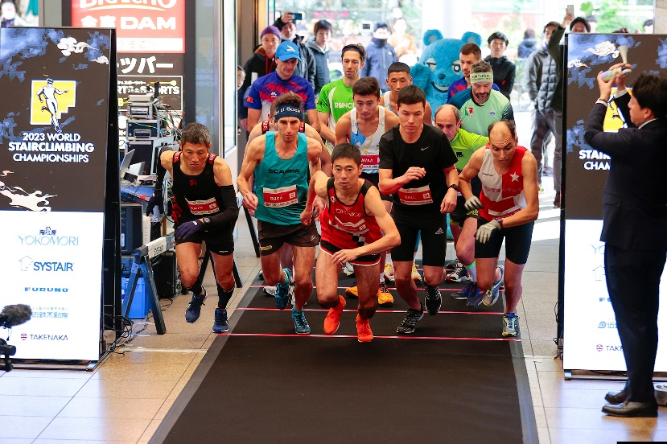
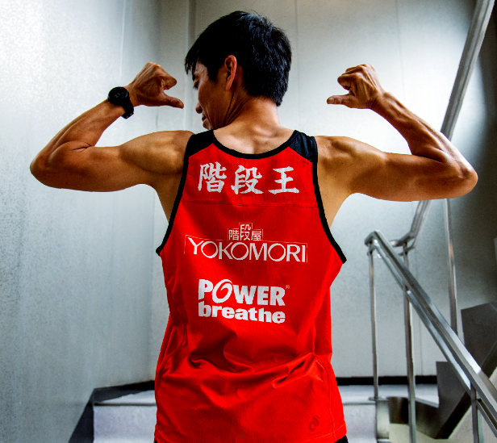

「階段王」の愛称で親しまれる 世界⼤会スタート
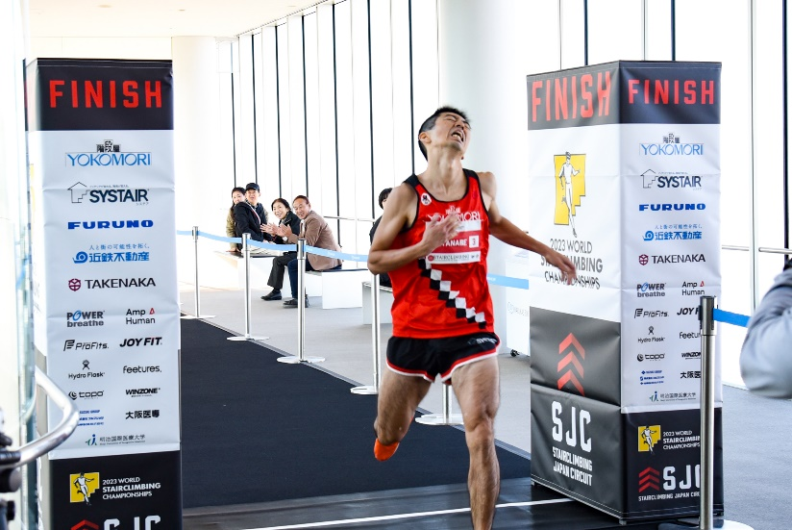

世界⼤会ゴール

